

20251024| 小六班

Daily life
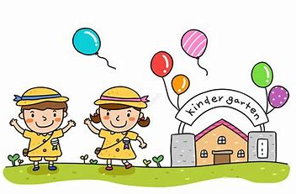

「来园情况」
今日星期五，共有24人来园，6人请假。
「日常生活观察」
序号 | 姓名 | 午餐 |  |  | 午睡 | 备注
序号 | 姓名 | 饭 | 菜 | 汤 | 午睡 | 备注
1 | 吴逸辰 | √ |  |  | √
2 | 邓云天 | 请假
3 | 陈奕轩 | √ | √ | √ | √
4 | 薛焱琛 | 请假
5 | 江梓壕 | √ | √ | √ | √
6 | 袁子庆 | √ | √ | √ | √
7 | 镇博炀 | √ | √ | √ | √
8 | 杜一恒 | √ |  |  | √
9 | 张家宁 | √ | √ | √ | √
10 | 常元一 | √ | √ | √ | √
11 | 陈阳 | √ | √ | √ | √
12 | 刘翊鸣 | √ | √ | √ | √
13 | 周廷堃 | √ |  | √ | √
14 | 万博睿 | √ | √ | √ | √
15 | 赵逸彤 | 请假
16 | 冯晏卿 | 请假
17 | 丁安娜 | √ | √ | √ | √
18 | 刘沐苒 | 请假
19 | 李沐晗 | √ | √ | √ | √
20 | 王慕恬 | 请假
21 | 高杨 | √ | √ | √ | √
22 | 张芯悦 | 请假
23 | 熊梦瑶 | √ | √ | √ | √
24 | 赵书瑶 | √ | √ | √ | √
25 | 王清悦 | √ | √ | √ | √
26 | 李念 | √ | √ | √ | √
27 | 胡挽晴 | √ | √ | √ | √
28 | 顾若澄 | √ | √ | √ | √
29 | 周羽熙 | √ | √ | √ | √
30 | 蒋悦雯 | √ | √ | √ | √
31 | 邓安琪 | 请假
「户外游戏」
上午孩子们在户外进行了骑小车、玩摇摇马的游戏，孩子们玩的不亦乐乎。
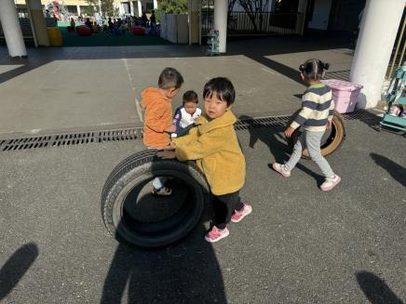 | 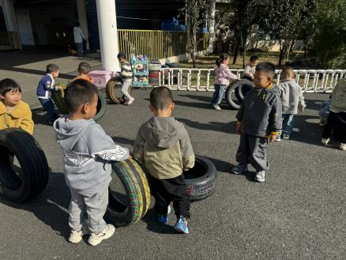 | 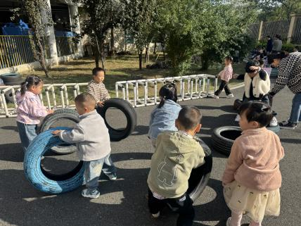
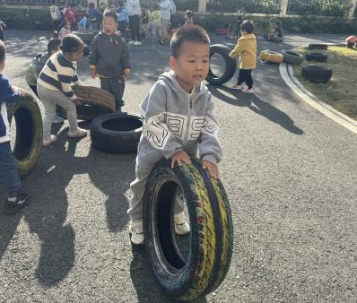 | 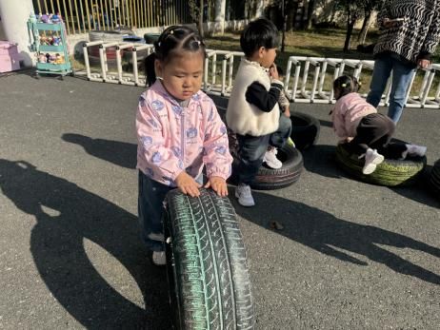 | 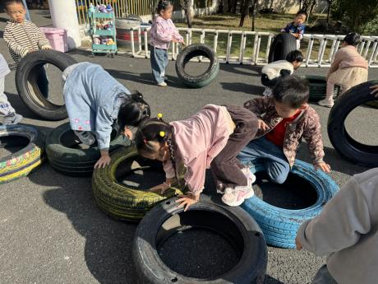

「集体活动」
美术《多彩的树叶》。
这是一节用树叶来拓印的美术活动。拓印，也称"拓石"，就是把石碑或器物上的文字或图画印在纸上。也可用纸紧覆在物体（如植物的叶等）表面，将其纹理结构打拓在纸上。本次活动主要是让幼儿通过欣赏秋天树叶的色彩美，形态美，并用拓印的方式感知树叶的形状、纹路，让幼儿在绘画活动中充分拓展想象力和创造力，感受拓印画这种新的美术表现形式带来的快乐体验。
这是幼儿第一次接触拓印活动，这样新颖的美术活动十分受孩子喜爱，欣喜若狂之时难免常规方面需要老师多多提醒。同时这也是幼儿第一次接触颜料，孩子们对于颜色比较了解，但是对于使用毛笔和颜料还缺乏认识。而且幼儿可能在涂颜料时掌握不好力度，不能够均匀地在树叶上涂颜料并印画。「温馨提醒」
1.最近天气变化，请家长们注意天气变化，及时增减衣物。近期手足口病等传染病传播，请大家注意孩子个人卫生，少去人群密集处。
2.今天周五没有延时班，请大家3点35接孩子哦。同时注意孩子的个人卫生，及时修剪指甲。

